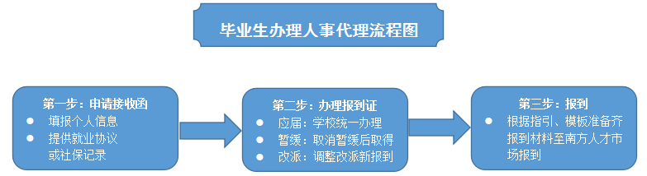

已知信息：

、《广州市2017年需要（非）广州生源高校毕业生申请表》（又称“**接收函**”、“**蓝表**”）。

、FAQ

问：广州市企业每月缴纳社保的日期规定在月初吗

答：正常单位的社会保险申报应在每月1-15日内在网上操作，如上月正常全员申报的，批处理系统会在16-25日内自动申报并且扣费。

问：广州社保每月什么时候申报付款

答：地税局给规定时间是15号，减员最好在14号之前弄好，15号的时候会陆续自动扣费后就要办理退费了。增员的话在本月内都可以补增，但是下载缴费明细表的时候是跟15号申报付款的人是分开，这个是没什么影响的。

问：2015年广州社保缴费基数分别是多少

答：2015年的还没出来，一般每年2～3月和7月会调整，你过段时间百度搜索一下。

<http://www.xyz.cn/toptag/guangzhoushebaomeiyuejiaofei-170964.html>

、街道办

-------------------------------------------------------------

**、填写个人信息**

、填写接收函？

、填写个人信息后需提交有效扫描件备案（以下二选一：就业协议书/社保缴费证明）

、对我的情况来说，应该是“社保缴费证明”

、南方人才QQ客服说，我在线申请后，他们同事会打电话给我

、所以说，先填再说其他的？

、3月26日才能看到社保记录截图

**、提供社保记录**

、听说帮我买3月份的社保，这社保记录啥时候能看到并打印出来？

、3月26日

**、南方人才市场前台缴费，领取接收函。**

、这么说来，在网上填写的接收函，要在这里领取？

、“接收函审核期一般为七个工作日左右，四个工作日左右可网上查询：接收函进度”

、“因网上审核后，仍需盖章，请在收到通知后领取。”

、所以说，没有收到通知前，不要动身去领取

**、“广东省高校毕业生就业指导中心办理取消暂缓就业。当场出具报到证，档案自动转往南方人才市场。所需材料：接收函、身份证、暂缓就业协议书（如遗失，需辅导员办理遗失证明）”**

、在到这一步前，“接收函”肯定要到手了，身份证不用说了

、暂缓就业协议书我记得在文件堆里

、这里的“当场出具报到证”，意思应该是，他们出具给我，不是我出具给他们

**、首先解决“报到证”的事情？**

、首先之前还有首先

、所以先取消暂缓就业？（邓创兴说，取消暂缓就业与就不就职没关系）

、先取消暂缓就业才有报到证

**、“需要迁移户口的同学应先回学校保卫处借户口卡、办理迁移证明再到派出所办理户口迁移证”**

、这是所有步骤中的第一步？？？？？？？？？？

、应该不是，你不取消暂缓就业，何来报到证？

、不是应该不是，而是肯定不是

、报到证原件及复印件

、户口迁移证原件

、学历证原件

、学位证原件

、户籍管理合同（人才市场现场填写）

、集体户告知书（人才市场现场填写）

、个人情况调查表（人才市场现场填写）

、计生告知书（人才市场现场填写）

、工作单位开出入职证明

、身份证原件及复印件

、学历、学位证扫描件电子版（像素标准762*1072，文件名请用姓名命名）

，请用U盘提交数据。

、小一寸照片电子版（要求：文件以姓名+身份证号命名）请用U盘提交数据。

、入集体户办结后，南方人才市场将会通知领回身份证、学历证、学位证原件。

、这里的“U盘提交”，用不用连带U盘一起提交？